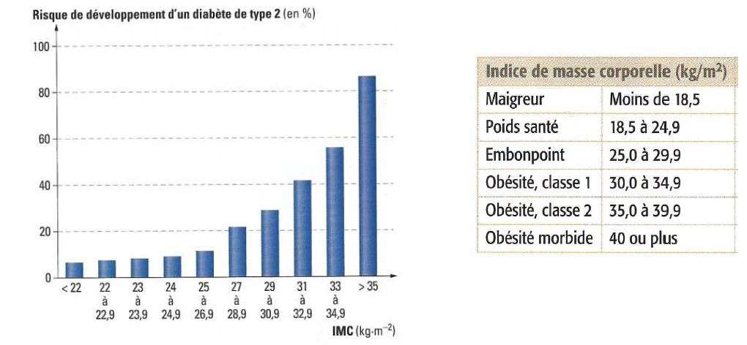Document : incidence de l’IMC (Indice de Masse Corporelle) sur le risque de développer du diabète

Document : obésité et maladie cardio-vasculaire (en %)

